门诊自动化药房系统技术方案

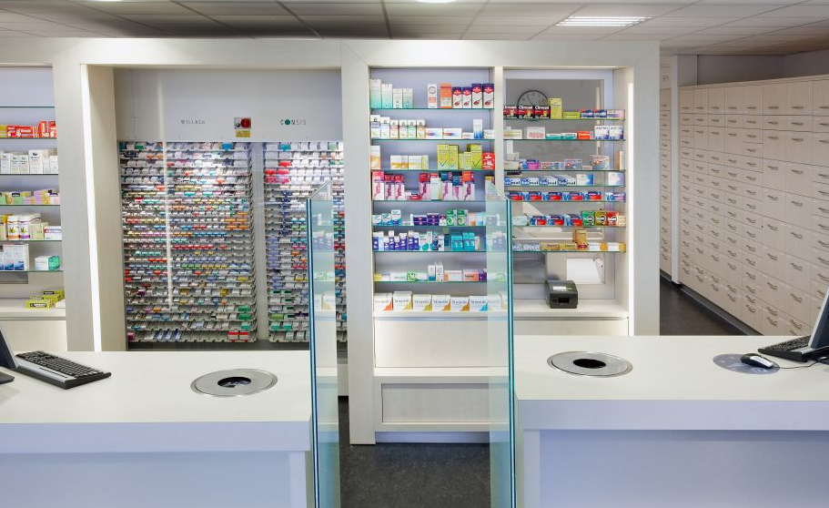

版本:V2.0
韦乐海茨（上海）医药设备科技有限公司
2012年01月15日

硬件配置
系统网络图如下:
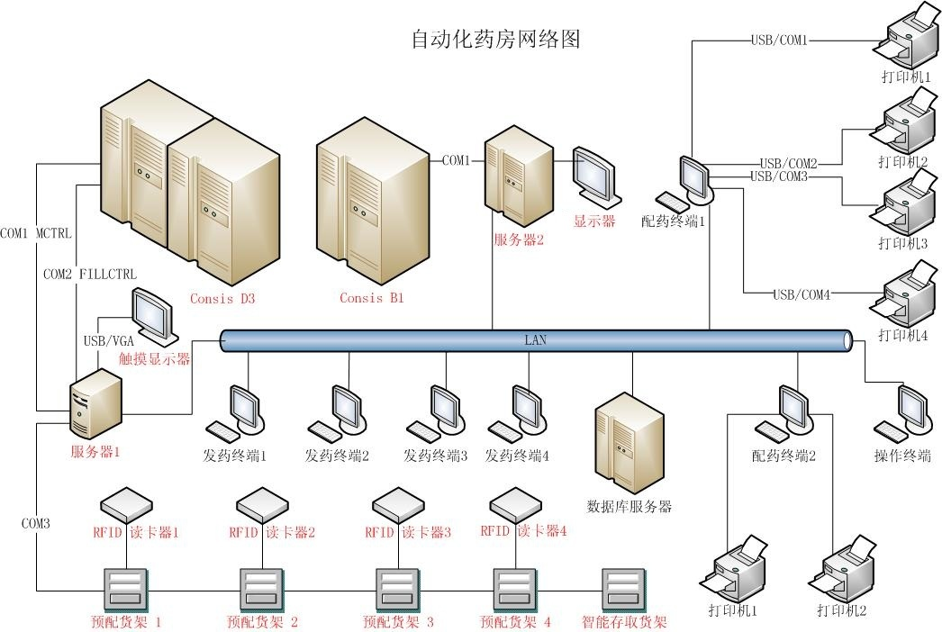
门诊自动化药房设置自动化发药窗口（柜台），其中部分窗口（柜台）采用自动化预配发药工作模式，部分窗口采用实时自动化发药工作模式。
在药房的中心设立自动发药的核心设备，由自动发药机CONSIS-D和CONSIS-B组成。
方案配置发药机服务器（1，2）负责自动发药机的补药、发药监控、以及智能预配货架的控制。
自动化预配药区设置两台配药终端并连接处方打印机。自动化处方打印机、组合出药口、发药窗口一一对应。
每个预配发药窗口后设置一个智能预配货架提供预配药品的存储与定位。智能预配货架安装有RFID读卡器用于记录配药药师工作情况。
方案配置若干操作终端用于自动化药房的系统管理。
自动化药房服务器、配药终端、操作终端、发药终端通过网络相联。HIS系统与CONSIS系统通过数据接口方案A或B进行数据交换。
设备清单如下
序号 | 设备名称 | 设备功能 | 设备提供方 | 数量
1 | Consis D3 | 盒装药品存储与发药 | Willach | 根据实际配置
2 | Consis B1 | 瓶装、异型药品存储与发药 | Willach | 根据实际配置
3 | 发药机服务器（含显示器） | 自动发药机系统控制 | Willach | 根据实际配置
4 | 智能预配货架（含RFID读卡器） | 预配发药 | Willach | 根据实际配置
5 | 智能存取货架 | 存取机外药品 | Willach | 根据实际配置
6 | 实时发药通道 | 实时发送药品 | Willach | 根据实际配置
7 | 配药终端 | 控制打印 | 医院自备 | 根据实际配置
8 | 处方打印机 | 打印处方 | 医院自备 | 根据实际配置
9 | 发药终端 | 按处方发药 | 医院自备 | 根据实际配置
10 | 操作终端 | 系统管理 | 医院自备 | 根据实际配置
11 | 数据库服务器 | 存储发药机数据 | 医院自备 | 1

系统职责分配
Willach提供自动化药房储药、发药及发药管理等相关软硬件系统；医院负责HIS收费系统、发药终端系统、LED取药指示系统相关系统。
HIS系统负责管理药房库存，CONSIS系统负责管理发药机库存。
CONSIS系统负责管理药房窗口设置、药师考核。

发药流程
预配发药流程：患者付费-》配药药师预配药（人工或自动）
患者窗口刷卡-》发药药师发药
实时发药流程：患者付费-》发药机库存锁定
患者窗口刷卡-》发药机发药-》发药药师发药

如图所示：绿线为HIS系统与CONSIS自动化药房系统分隔界线，绿线左下为HIS系统实现功能，绿线右上为CONSIS系统实现功能。
天蓝色表示HIS系统发送至CONSIS系统的数据。
桔黄色表示CONSIS系统发送至HIS系统的数据。
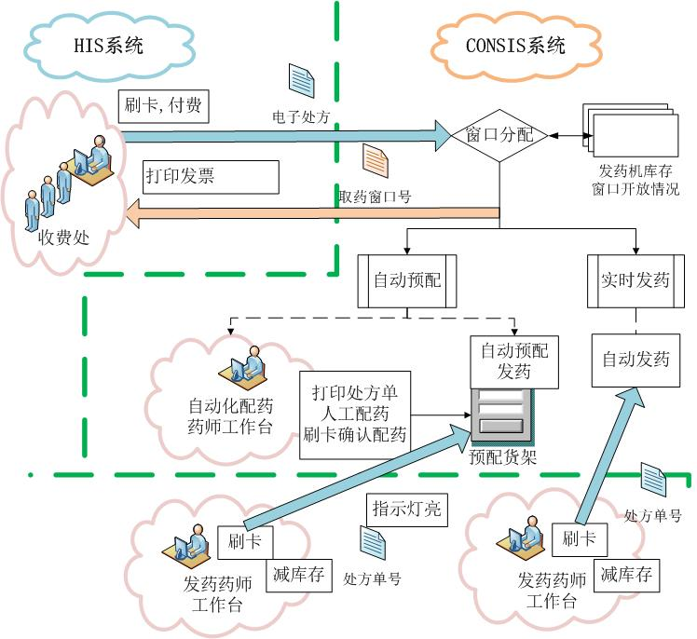
付费详细流程如下：
- HIS系统刷卡，确认患者处方信息与处方金额。
- HIS系统发送处方信息到CONSIS系统
- CONSIS系统根据以下规则分配发药窗口：
  - 如处方内全部药品都在自动发药机存储，优先分配在实时发药窗口发药。
  - 根据排队情况，分配在自动化预配发药窗口。
- CONSIS系统发送窗口编号到HIS系统。
- 患者付费，HIS系统打印含窗口编号的发票提示患者到指定窗口取药。
- CONSIS系统根据发药模式分别进行处理（预配药或库存锁定）。
预配药详细流程如下：
- CONSIS系统发送药品处方信息到安装在配药药师工作台的配药终端。
- CONSIS系统打印药品处方单，同时自动选择对应预配货架空闲位置并发送指示灯点亮命令到对应的智能预配货架。CONSIS系统即时关联处方单号和预配货架位置。
- 如需自动发药机发药，CONSIS系统发送处方内发药机存储药品发药命令到自动发药机，发药机自动发药。
- 如需人工预配发药，CONSIS系统发送指示灯命令到智能存取货架，配药药师根据指示灯指示取药。
- 配药药师核对自动发药药品和人工配药药品，将存放药品和处方单的配药筐根据智能预配货架指示放置到智能预配货架指定位置。
- 配药药师在智能预配货架刷卡，智能预配货架关闭指示灯同时发送配药药师ID到CONSIS系统。CONSIS系统确认该处方配药完成。CONSIS系统打印下一个处方，配药药师可进行下一个处方配药工作。
- CONSIS系统发送含配药药师ID的处方配药信息到HIS系统。
HIS系统发送处方配药完成信息到电子显示屏提示患者到当前窗口取药。
预配发药详细流程如下：
- 发药药师刷患者就诊卡，确认该患者处方已经配药完成。
- HIS系统根据处方单号发送取药命令到CONSIS系统。CONSIS系统发送指示灯点亮命令到对应的智能预配货架提示药师取药。
- 发药药师根据智能预配货架指示灯提示在智能预配货架指定位置取药，审核后将药品和处方单发放给患者。
- HIS系统确认处方发药完成，减少药房库存。HIS系统根据处方单号发送取药完成命令到CONSIS系统，CONSIS系统关闭指示灯，同时设置该预配货架位置为空闲。
- HIS系统进行下一个处方处理。
实时发药详细流程如下：
- 发药药师刷患者就诊卡，系统确认该患者处方已经付费完成。
- HIS系统根据处方单号发送发药命令到CONSIS系统。CONSIS系统打印药品处方单，发送出药命令到自动发药机，发药机通过滑道自动发药至实时发药位置。
- HIS系统确认处方发药完成，减少药房库存。发药药师在实时发药位置取药，审核后将药品和处方单发放给患者。
- HIS系统进行下一个处方处理。

四、补药流程
自动化药房系统根据目前各机器内的缺药情况和药房库存情况生成发药机补货单，辅助补药人员会依据补货单备药。补药人员备药完成后，将药品放置在补药工作台供补药人员补药。补药人员通过扫描药品上的条形码或输入识别码，将需要补充的药品，放入预补药区内，通过自动补药设备直接为自动发药机补药。

